Учреждение образования
«Белорусский государственный технологический университет»

Лабораторная работа №5
Исследование криптографических шифров на основе перестановки символов

Выполнил:
Студент 3 курса 6 группы ФИТ
Коробов Егор Олегович

2026 г.
Цель: изучение и приобретение практических навыков разработки и использования приложений для реализации перестановочных шифров..
Задачи:
- закрепить теоретические знания по алгебраическому описанию, алгоритмам реализации операций зашифрования и расшифрования перестановочных шифров;
- выполнить исследование криптостойкости шифров на основе статистических данных о частотах появления символов в исходном и зашифрованном текстах;
- оценить скорость зашифрования и расшифрования реализованных способах шифров;
- разработать приложение для реализации методов перестановочного зашифрования и расшифрования.

1 Практическая часть
В рамках основного задания разработано авторское программное приложение. Приложение реализует следующие функции:
- Выполнять зашифрование/расшифрование текстовых документов (объемом не менее 500 знаков), созданных на основе алфавита белорусского языка;
- Использовать шифр на основе маршрутной перестановки (маршрут: запись – по строкам, считывание – по столбцам таблицы);
- Использовать шифр на основе множественной перестановки, ключевые слова – собственные имя и фамилия.
Программа выводит в консоль время шифрования и дешифрования для обоих методов. Результаты работы авторского приложения для исходных данных варианта представлены на рисунке 1.1.
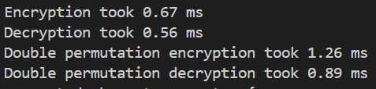
Рисунок 1.1 – Интерфейс и результаты работы авторского приложения
В результате работы программы формируются текстовые файлы с зашифрованным и расшифрованным текстом. Результат работы представлен на рисунке 1.2.
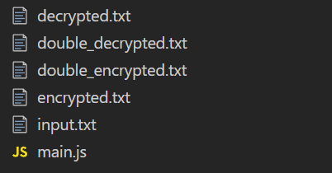
Рисунок 1.2 – Результат работы авторского приложения
В рамках лабораторной работы было разработано программное приложение на языке JavaScript, реализующее перестановочные шифры. Были реализованы следующие алгоритмы:
- Маршрутная перестановка (маршрут: запись – по строкам, считывание – по столбцам таблицы);
- Множественная перестановка, ключевые слова – собственные имя и фамилия.
Для маршрутной перестановки сообщение записывается в таблицу с заданным количество столбцов построчно. Затем для шифра текст читается по столбцам таблицы.
Для множественной перестановки текст также записывается в таблицу, однако ее размеры задаются ключевыми словами «Коробов» и «Егор». Строки и столбцы переставляются согласно порядковым номерам букв ключевых слов. Для шифра текст читается по столбцам таблицы.
Для каждого алгоритма были проведены замеры времени работы. Код, отвечающий за вычисление времени работы алгоритмов представлен в листинге 1.1.
let start = performance.now();
let encrypted = encryptRoute(input, COLS);
let end = performance.now();
fs.writeFileSync('./encrypted.txt', encrypted, 'utf8');
console.log(`Encryption took ${(end - start).toFixed(2)} ms`);

start = performance.now();
let decrypted = decryptRoute(encrypted, COLS);
end = performance.now();
fs.writeFileSync('./decrypted.txt', decrypted, 'utf8');
console.log(`Decryption took ${(end - start).toFixed(2)} ms`);

start = performance.now();
let doubleEncrypted = encryptDoublePermutation(input);
end = performance.now();
fs.writeFileSync('./double_encrypted.txt', doubleEncrypted, 'utf8');
console.log(`Double permutation encryption took ${(end - start).toFixed(2)} ms`);

start = performance.now();
let doubleDecrypted = decryptDoublePermutation(doubleEncrypted);
end = performance.now();
fs.writeFileSync('./double_decrypted.txt', doubleDecrypted, 'utf8');
console.log(`Double permutation decryption took ${(end - start).toFixed(2)} ms`);
Листинг 1.1 – Участок кода вычисления времени работы
Приложение на вход получает текстовый документ с сообщением на белорусском языке. Длина сообщения превышает 5000 символов. Частоты распределения символов в оригинальном тексте представлены на рисунке 1.3
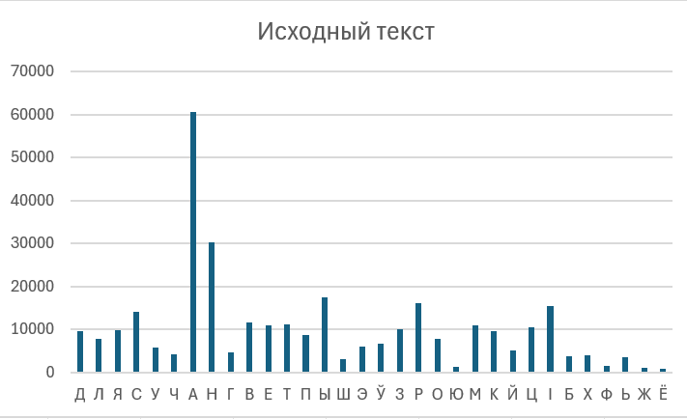
Рисунок 1.3 – Частоты распределения символов в оригинальном тексте
Согласно рисунку 1.3 в тексте наиболее популярными являются «а», «н» и символ пробела. Частоты распределения символов в тексте, зашифрованным маршрутной перестановкой представлены на рисунке 1.4.
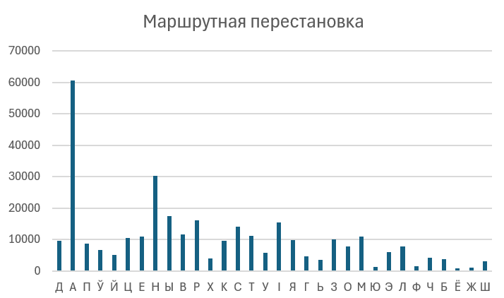
Рисунок 1.4 – Частоты появления символов в маршрутной перестановке
Частоты распределения символов в тексте, зашифрованным множественной перестановкой представлены на рисунке 1.5.
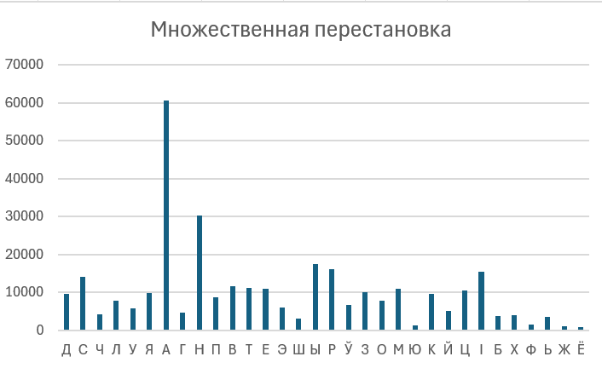
Рисунок 1.5 – Частоты появления символов в множественной перестановке
Поскольку оба алгоритма являются перестановочными, частоты символов остаются неизменными.
Для проверки скорости выполнения было проведено несколько тестов с разной длинной исходного сообщения. Время выполнения программы предоставлено на рисунке 1.6.
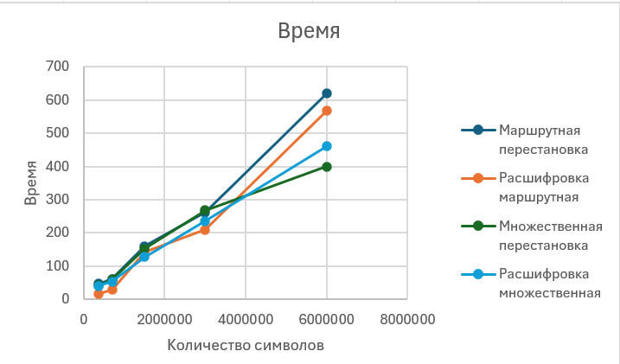
Рисунок 1.6 – Время выполнения программы
Согласно рисунку 1.6 для обоих алгоритмов время для шифрования и расшифрования примерно одинаковы для небольшого числа символов.
Вывод
В ходе выполнения лабораторной работы были изучены принципы работы перестановочных шифров, реализованы алгоритмы маршрутной и множественной перестановки, а также проведен анализ их производительности.
Практическая реализация показала, что перестановочные шифры изменяют структуру текста и усложняют криптоанализ, однако сохраняют статистические характеристики символов.

